## CPM158B

ELECTROBOMBA SUPERFICIE CENTRÍFUGA

# MONOFÁSICO – 1 HP

**CÓD. 1050 10508**

Las bombas centrífugas BERCATTI están pensadas para el transporte o distribución de líquidos limpios no agresivos

en sistemas que requieren poca presión. Sus usos principales son de trasvasije en grandes distancias, riego, sistemas contra incendios, u otros procesos que requieran volúmenes importantes de agua.

**DIVISIÓN ELECTROBOMBAS**

Las bombas BERCATTI están garantizadas durante un año desde su fecha de adquisición.

## CARACTERÍSTICAS TÉCNICAS

|  |  |  |
| --- | --- | --- |
| **Unidad** | Voltaje | 220V - 50Hz |
| **Motriz** | Potencia | 1HP / 0,75kW |
|  | Amperaje | 5,2A |
|  | Grado Aislación | Clase B |
|  | Grado Protección | IP44 |

**Dimensiones**

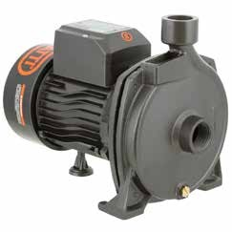

Bobinado de motor 100% cobre.

Eje de motor de acero inoxidable.

Impulsor de Bronce.

|  |  |  |
| --- | --- | --- |
| **Unidad** | Succión x descarga | 1” x 1” |
| **Hidráulica** | Caudal Máximo Altura Máxima | 90L/min  32mca |
|  | Succión Máxima | 7m |
|  | Presión máxima de trabajo | 3,2Bar |

Producto L x An x Al Embalaje L x An x Al Peso Producto

Peso Producto Embalado Tipo Embalaje

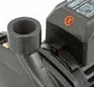

Succión x descarga: 1” x 1” Caudal máximo: 90L/min

23 x 30 x 44cm 46x 32 x 25cm 13kg

17kg

Caja Cartón



CC.01/2021.V1

|  |  |  |  |  |  |  |  |
| --- | --- | --- | --- | --- | --- | --- | --- |
| M3 | 0 | 0,9 | 1,8 | 2,7 | 3,6 | 4,5 | 5,4 |
| L/min | - | 15,0 | 30,0 | 45,0 | 60,0 | 75,0 | 90,0 |
| H(m) | 32 | 31 | 28 | 25 | 20 | 13 | 5 |

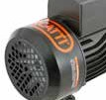

Succión Máxima: 7m

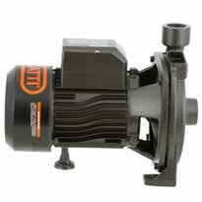

Altura Máxima: 32mca